**Досконалість - це не мета, а подорож, яка ніколи не закінчується**

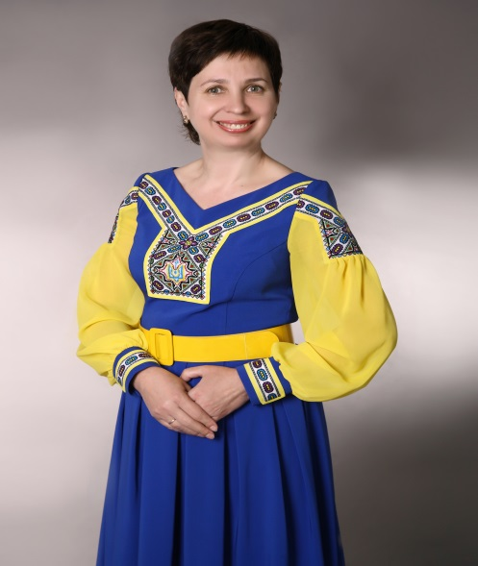

**Сампара Оксана Володимирівна,**

*вчитель географії Тернопільської Української гімназії ім. І. Франка,*

*переможець Всеукраїнського конкурсу «Класний керівник - 2012 »*

***Анотація***

***У статті подана авторська система виховної роботи через проектні технології у навчально-виховному процесі гімназії, яка є продуктом інтегрування індивідуальних компетентностей учителя географії і класного керівника .***

***Ключові слова: ціннісні орієнтири, вказівні об’єкти життєвого горизонту, азимути виховання, складові сталого розвитку, відкриті родинні студії .***

**Людина завжди мусить працювати над собою.**

**Природа і людство не стоять на місці:**

**вони йдуть або вперед або назад**

**Г. Ващенко**

«Виховує все: люди, речі, явища », - вважав знаменитий педагог ХХ століття

А. Макаренко*.* Тож у час перманентної трансформації політичних, економічних та соціаль-них умов життя виникає необхідність створення сприятливого виховного середовища для формування ціннісних орієнтирів учня, постійної нейтралізації впливів аморальних та антигуманних факторів, надання можливостей для саморозвитку та самовиховання дитини. За таких обставин значно зростає роль класного керівника як своєрідного компаса життєвих горизонтів вихованців.

Модель взаємовідносин зі своїми учнями будую в системі особистісно орієнтованого виховання, основними постулатами якої є співробітництво і співтворчість із учнями, партнерство в спілкуванні, визнання права дітей на власну точку зору, формування колективу, в якому кожен відчуває свою захищеність і впевненість у тому, що його почують і зрозуміють, дадуть можливість самовиразитися, а в дорослому житті – самореалізуватися як духовно зрілій конкурентоспроможній соціалізованій особистості.

Система нащої виховної роботи в рамках роботи над проблемою «Формування ціннісних орієнтирів через соціалізацію талантів особистості у процесі відкриття гімназистами життєвих горизонтів» є продуктом інтегрування індивідуальних компетентностей учителя географії і класного керівника. Використавши географічну термінологію для позначення головних координат виховної діяльності, демонструємо бачення сучасних викликів освіти та виховання, прогресивних педагогічних концепцій і технологій, національної програми «Основні орієнтири виховання».

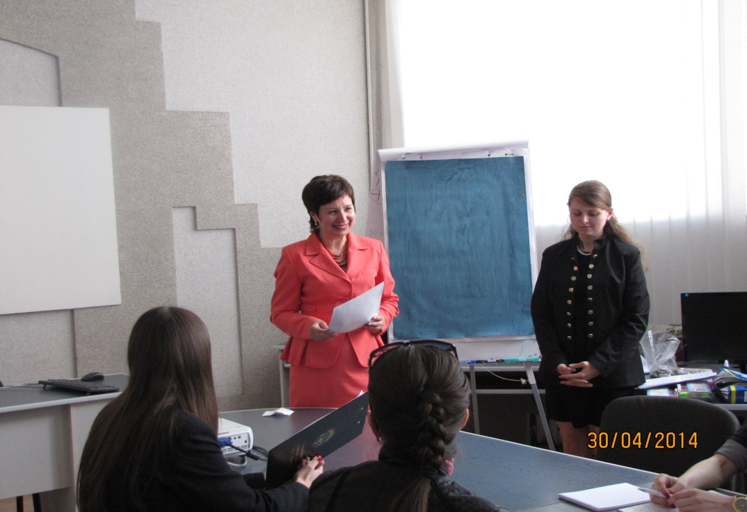

Модель виховної системи може будуватися на певних «вказівних об’єктах життєвого горизонту», що складають доцільну взаємодію педагогічних впливів виховного простору та освітнього середовища.

Структурні компоненти виховного простору позначаємо доречними, змістово місткими географічними термінами: сім’я – Сонце; гімназія – магнітний меридіан; суспільні цінності – місцеві предмети, прикмети; внутрішній світ особистості − Полярна зірка, даючи кожному з компонентів докладну характеристику. Етапи реалізації моделі виховної роботи подаємо, як 7 азимутів(відповідно до років навчання у гімназії), через які класний керівник-компас проводить своїх вихованців: «Еколог», «Сімʼянин», «Господар», «Патріот», «Естет», «Громадянин», «Вивершена модель випускника», − скорельованих з завданнями формування ціннісного ставлення до людини, сімʼї, праці, природи, мистецтва, суспільства і держави, свого «Я», визначеними «Основними орієнтирами виховання». Цікаво, що особистісне «Я» поставлено не у фундамент моделі вихованців, що є традиційним для багатьох сучасних педагогічних концепцій, а на вершину азимуту формування молодої людини, коли «Я» вбирає досвід тисяч «Ми», Любов Творця і виражає її соціальну та духовну зрілість. Структура кожного азимуту струнка й науково переконлива: девіз, мета, завдання, азимутальна проекція, види та зміст роботи.

Цікаві форми, види, методи і прийоми виховної роботи проектуються на площину виховного простору: духовні зустрічі, уроки життєвої мудрості, подорож сімейними стежками, акції милосердя, конкурси читців, екскурсії екологічними стежками, уроки шляхетності, хвилини з мистецтвом, арт-галерея, естетичні олімпіади, зустрічі з успішними людьми, представниками місцевого самоврядування, життєтворча акція «Гімназія в мені», кроки становлення гімназиста-громадянина: «Я – гімназист», «Я − тернополянин», «Я – галичанин», «Я – громадянин України», «Я– європеєць».

Територія успіху «Азимутальна федерація» - це проекція, спосіб відображення системи виховного процесу на площині, де площина – це середовище інформаційних потоків та культурних взаємовпливів.

Саме тут, у конкретних життєвих ситуаціях, нижчим чи вищим градусом на життєтворчому меридіані проявляються якості особистості випускника – гімназиста. Вони складають рамкову єдність азимутальної федерації і на будь-якій з територій успіху «Довіра», Наснага, Гармонія, Насолода, Пошана, Злагода, спроектовані азимутами виховання через ціннісні орієнтири, гімназисти проявляють свою гуманність, інтелігентність,компетентність, партнерство, аналітичність, зорієнтованість, духовність, сумлінність, інтелектуальність.

Отже, магнітний меридіан гімназії логічно трансформується в меридіан географічний самостійного, дорослого життя.

Учнівський проект «Від праці над собою до спільного діяння» полягає у його тісному звʼязку з народною мудрістю, національними традиціями, цілеспрямованим прагненням повернути урбанізовану юнь до джерел віковічного досвіду українців.

Девіз проекту − «Бджолиний рій навчає жити у праці та справедливо». Гімназисти, згідно з ним, навчаються національних традицій співжиття на прикладі бджолиного рою. Тож його мета − створення партнерської атмосфери у класному колективі на основі творчого успіху, розвиток суспільної ініціативності, відповідальності через активну громадянську позицію. Модульна структура - реалізація дозволяє юним гімназистам швидко і якісно збагнути та переплавити в індивідуальній свідомості практичну значущість названих у попередньому реченні ціннісних пріоритетів, переорієнтувавши з позиції «Я в собі» на позицію «Я серед нас» і «Я − для ближніх». 4 модулі реалізації проекту, чітко прописані через кількість необхідних для цього годин спілкування та колективних творчих справ, мають назви, засновані на народних прислів’ях.

У першому модулі «Для людини - рідний край, а для бджоли – квітковий рай» виділяємо заняття з елементами тренінгу «Ти талановитий», «Планування часу. Домашні завдання», «Мій настрій у кольорі», «Як подолати роздратування та поганий настрій», години духовності «Про почуття і співчуття», «Чесноти бувають різними», «Що сприяє порозумінню між людьми»; у 2-му – «Бджола - праця, а мед – любов» - світський бал, імпровізовані конкурси-блискавки, день добрих справ, зразок класної телепередачі «Десята студія», оформлення стенда «Вулик – творчий центр», свято учнів та батьків «Усміхніться, джентльмени!», екскурсія «Свято першої канапки».

Третій модуль «Пасіку до медоносів підвезеш – меду набереш» розкриває роль батьків у КТС гімназистів, а четвертий – « У пасічників одна мова : пасіка і мед» - місце класного керівника-пасічника у житті «бджолиного рою» вихованців, обʼєктів і субʼєктів консультування, психолого-педагогічної діагностики, конструювання завдань особистісного розвитку. Останній модуль яскраво засвідчує мотивовану інтегрованість життя класного колективу в загальногімназійний експеримент за системою видатного вітчизняного психолога В. Киричука. Привабливо для дітей визначено «квіти» - джерела їхньої наснаги до спільної творчої праці (гуртки, пошукові експедиції, волонтерські акції, переживання ситуацій успіху, співдія з сімʼєю тощо). Бджолиний вулик став у проекті образною базою для формування системи учнівського самоврядування: центрів «Мандри» (сфера відповідальності − краєзнавчо-туристична робота), «Намисто» (організація класних свят), «Інформ - Еліт» (інформаційні години та постери), «Турбота» (волонтерство), «Джерело» (екологічні та санітарно-гігієнічні заходи), «Берегиня» (гуртки, фольклорні заходи тощо). У проекті чітко визначено фасилітативні функції класного керівника.

Наступний етап виховної діяльності спрямований на реалізацію проекту «Сталий розвиток: від джерел інформації до знань». Провідною ідеєю виховної системи класу є формування вільної особистості, яка критично мислить, виявляє розвинені творчі здібності, мотивацію, вміння, що забезпечують її здатність створювати якісно нові проекти, технології та духовні цінності для реалізації сталого розвитку суспільства. Така послідовність реалізації ідеї виховної системи сприяє усвідомленню моїми вихованцями важливості сталого розвитку для себе, власної родини, місцевої громади, українського суспільства, світу. Очікувані результати проекту - це сформована активна громадянська позиція гімназистів, що базується на основі працелюбності, доброзичливості, милосердя, вмінні будувати толерантні стосунки, самовдосконалюватися. Система виховної роботи класу орієнтована на три важливі складові сталого розвитку: економічну, екологічну, соціологічну.

За модульним принципом сформовано і проект «Альтернатива», який зреалізовано в повному обсязі. Його суть полягає у створенні ситуації успіху для старшокласників через самореалізацію у динамічних різнопрофільних групах, комплексно-тематичній єдності навчального і виховного процесу, формування на її основі духовно-гуманістичного соціуму життєтворчості молодої людини.

Оскільки Сонце-основне джерело енергії, тепла та світла, необхідних для життя, тому функція орієнтиру на Сонце є виховне середовище сім’ї, яке покликане створити підґрунтя для формування всіх ціннісних орієнтирів особистості. Виховним потенціалом сім’ї є родинні, народні, релігійні традиції, атмосфера любові, взаємоповаги, взаєморозуміння, співпереживання, співпраці. Важливим напрямком роботи є забезпечення добровільного партнерства і корисної співпраці того, хто вчиться, його родини як рівноправних суб’єктів навчально-виховного процесу. Становлення такої співпраці передбачає виявлення та активізацію виховних можливостей сім’ї, підвищення культури батьків та організацію спільної діяльності сім’ї та учнів. Організація виховання на таких засадах вимагає зміни традиційних установок класного керівника і батьків, спричиняє пошук нових шляхів, форм і методів взаємодії вчителя з батьками учнів. З цією метою в класі розроблено систему батьківських зустрічей «Мудрість батьківської педагогіки».

Виявлення та активізація виховного потенціалу родини у формуванні ключових життєвих компетентностей дітей, зокрема фінансових, економічного способу мислення, споживчої культури дітей, а також підвищення економічної свідомості батьків, їх фінансової грамотності, організація спільної взаємодії сім’ї, навчального закладу, громади, фінансових установ для популяризації фінансової просвіти стали основою створення програми та посібника Відкритих родинних студій для батьків «Фінансова мудрість родинної педагогіки**».**

**Схема моделі виховної системи**

***«Сторони життєвих горизонтів гімназистів через ціннісні орієнтири виховання»***

**Компетентнийвипускник, адекватний до соціуму, конкурентоспроможнаособистість, духовно зрілий**

Ціннісне ставлення до мистецтва

Вказівні суб’єкти життєвого горизонту

Я – образ

Соціум

Сім’я, батьки

Гімназія

Азимути виховної системи класного керівника

**Азимут «Патріот»**

**Азимут «Естет»**

**Азимут «Господар»**

**Азимут «Еколог»**

**Азимут «Громадянин»**

**Азимут «Сім’янин»**

Ціннісне ставлення до праці

Ціннісне ставлення до природи

Магнітний меридіан

Ціннісне ставлення до суспільства

Ціннісне ставлення до держави

Цінніснеставлення до людей, родини, сім’ї

Ціннісне ставлення до себе

Територія успіху

«Азимутальна федерація»

**Злагода**

**Пошана**

**Насолода**

**Гармонія**

**Наснага**

**Довіра**

Компас

Класний керівник

Мета: формуванняадекватної до соціуму,компетентної,конкурентоспроможноїдуховно зрілоїособистості

Принципи:

* цілеспрямованість виховання;
* зв'язок виховання з життям;
* виховання особистості в колективі;
* системність, послідовність і наступність у вихованні;
* принципи національного виховання.

Завдання:

* створити систему педагогічної взаємодії на основі гуманістичних проявів у партнерських стосунках класного керівника та о класного колективу ;
* сформувати особистісно орієнтовану комунікативну позицію у сферах спілкування: класний керівник - учень, класний керівник - клас, класний керівник - батьки ;
* реалізувати змістові лінії виховання в контексті Національної програми «Основні орієнтири виховання»
* сприяти формуванню суспільно значущих цінностей у гімназистів та орієнтування їх на суспільно адекватну поведінку, реалізації індивідуальних творчих задатків та здібностей тощо.

Вказівні орієнтири горизонту

Місцеві предмети, прикмети

Полярна зірка

Сонце